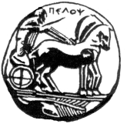ΠΑΝΕΠΙΣΤΗΜΙΟ ΠΕΛΟΠΟΝΝΗΣΟΥ
ΣΧΟΛΗ ΚΑΛΩΝ ΤΕΧΝΩΝ
ΤΜΗΜΑ ΘΕΑΤΡΙΚΩΝ ΣΠΟΥΔΩΝ
ΠΡΟΓΡΑΜΜΑ ΜΕΤΑΠΤΥΧΙΑΚΩΝ ΣΠΟΥΔΩΝ
«Δραματική Τέχνη και Παραστατικές Τέχνες στην Εκπαίδευση και Δια Βίου Μάθηση – MA in Drama and Performing Arts in Education and Lifelong Learning» (ΠΜΣ – ΔΡΑ.ΤΕ.Π.Τ.Ε.)

ΣΥΝΕΝΤΕΥΞΗ ΜΕ ΤΗ ΣΥΓΓΡΑΦΕΑ ΙΩΑΝΝΑ ΚΥΡΙΤΣΗ-ΤΖΙΩΤΗ

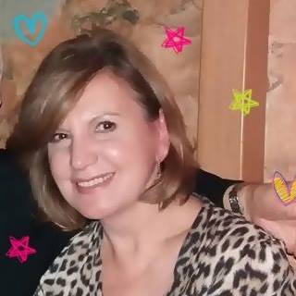

ΦΟΙΤΗΤΡΙΑ: ΔΗΜΑ ΑΙΚΑΤΕΡΙΝΗ

ΝΑΥΠΛΙΟ 2014

ΠΕΡΙΕΧΟΜΕΝΑ

Εισαγωγή……………………………………………………………...…………………..3

Βιογραφικό Ιωάννας Κυρίτση- Τζιώτη…………………………………………………4

Έργα της Συγγραφέως…………..………….……………………………………….......5

Κριτικές των Έργων της ………………………………………………………………...7

Φωτογραφικό Υλικό………………………………………………………………………8

Συνέντευξη με τη Συγγραφέα ………...………………………………………………...9

Αξιολόγηση………….……………………………………………………………..........14

Εισαγωγή

Η Ιωάννα Κυρίτση-Τζιώτη είναι μια αναγνωρισμένη συγγραφέας παιδικών και νεανικών βιβλίων που είχα τη χαρά να γνωρίσω με αφορμή αυτή την εργασία. Η πληθώρα των βιβλίων της, η ιδιαίτερη γραφή της, το πλούσιο βιογραφικό της και η θετική αύρα της προσωπικότητά της με έκανε να θέλω να ψάξω όλο και περισσότερα στοιχεία γι’ αυτήν. Επιδόθηκα σε έναν αγώνα συλλογής αυτών μιας και η πρώτη επικοινωνία μαζί της μου άφησε μόνο θετικά συναισθήματα. Συνεντεύξεις που είχε δώσει η συγγραφέας στο παρελθόν, πρόσωπα που την γνώριζαν από κοντά, κριτικές των βιβλίων της και η κατ’ ιδίαν επαφή συντέλεσαν στο να εκτιμήσω και να θαυμάσω ακόμη πιο πολύ αυτή τη χαρισματική προσωπικότητα. Η χαρά μου από αυτή την τόσο όμορφη και πρωτόγνωρη εμπειρία που μου χάρισε αυτό το μεταπτυχιακό, πραγματικά ήθελα να αποτυπωθεί.
Η έρευνα πλαισιώθηκε από το βιογραφικό της συγγραφέως, όπου συντάχθηκε μαζί της, την πληθώρα των βιβλίων της και κάποιες ενδεικτικές κριτικές των έργων αυτών που θεώρησα ότι έπρεπε να συμπεριληφθούν σε αυτή την εργασία και να ολοκληρώσουν το προφίλ της δημιουργού. Η έρευνα αυτή κορυφώθηκε με τη συνέντευξη, που είναι και το πιο ενδιαφέρον κομμάτι μιας και μέσα από αυτή ακούγεται η φωνή της συγγραφέως. Η συνέντευξη πάρθηκε μέσα σε ένα κλίμα θετικότητας, την οποία και παραθέτω μαζί με τα υπόλοιπα στη συνέχεια.

Βιογραφικό
Ιωάννας Κυρίτση-Τζιώτη

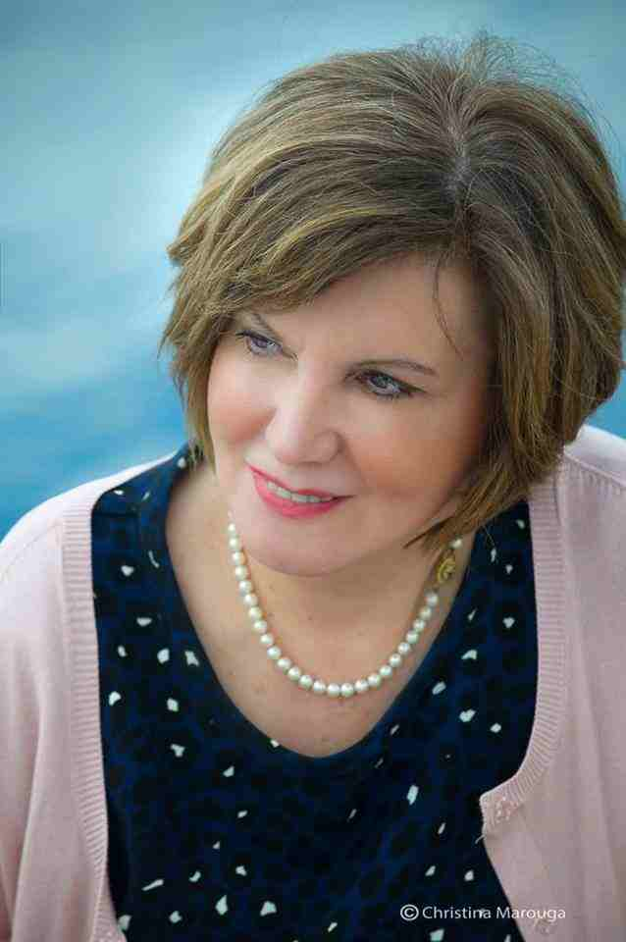

Η Ιωάννα Κυρίτση-Τζιώτη γεννήθηκε σε μια γειτονιά της Αθήνας, την Κυψέλη. Είναι παντρεμένη και έχει μια κόρη. Φοίτησε στο τμήμα Πολιτικών Επιστημών του Παντείου Πανεπιστημίου και παιδαγωγικά στη Σχολή Νηπιαγωγών της Αθήνας. Μετεκπαιδεύτηκε στη διετή μετεκπαίδευση του τμήματος Επιστημών Αγωγής στην προσχολική Εκπαίδευση του πανεπιστημίου Αθηνών. Έχει πτυχίο χρήσης Τ.Π.Ε β’ επιπέδου και πτυχίο Γαλλικής γλώσσας από το Γαλλικό Ινστιτούτο Αθηνών.
Γράφει ιστορίες για παιδιά όλων των ηλικιών και μυθιστορήματα για εφήβους. Το πρώτο της βιβλίο εκδόθηκε το 2000 από τις Εκδόσεις Ελληνικά Γράμματα. Κάποια από τα βιβλία της έχουν μεταφραστεί στα Αγγλικά και ένα στα Κορεάτικα. Τα βιβλία της: « Η μπουγάδα του Αϊ-Βασίλη» και «Η Φώκια που τραγουδούσε» υπάρχουν στα βιβλία της Γλώσσας της Δ΄ και Ε΄ τάξης Δημοτικού.
Συνεργάστηκε με το περιοδικό Παράθυρο στην εκπαίδευση, όπου και δημοσίευσε κείμενά της. Οργάνωσε και λειτούργησε για δυο χρόνια λέσχη ανάγνωσης για παιδιά στο Κοινωφελές Ίδρυμα Νικολάου Στασινόπουλου. Με την ιδιότητα του συγγραφέα και παιδαγωγού, κάνει εισηγήσεις σε συνέδρια, εκδηλώσεις και πραγματοποιεί σεμινάρια για παιδιά και ενήλικες που αφορούν τη φιλαναγνωσία και την δημιουργική γραφή. Υλοποιεί για δεύτερη χρονιά εκπαιδευτικό πρόγραμμα με μαθητές Δ΄, Ε΄ και Στ΄ τάξης Δημοτικού, στην Κεντρική Δημόσια βιβλιοθήκη Ναυπλίου ο Παλαμήδης με θέμα : «Πως γεννιέται ένα βιβλίο, από τον συγγραφέα στη βιβλιοθήκη». Για το παιδαγωγικό της έργο έχει τιμηθεί με μετάλλιο από την Unesco, τμήμα Πειραιώς και νήσων.

Έργα της Συγγραφέως

(2014) Ριχάρδος ο ξεροκέφαλος, εκδ. Διάπλαση
(2013) Φεγγαροστολισμένα Χριστούγεννα, εκδ. Παρρησία
(2012) Ένα λιοντάρι με γυαλιά, εκδ. Παρρησία
(2012) Ξεσκονίζοντας τον Αίσωπο, εκδ. Παρρησία
(2012) Όσα κρύβουν οι σκιές, εκδ. Διάπλαση
(2012) Πιάσε την Ξανθούλα, εκδ. Παρρησία
(2011) Η πασχαλίτσα της αγάπης, εκδ. Παρρησία
(2011) Λιχουδέλης το λαίμαργο φιδάκι, εκδ. Παρρησία
(2011) Το κόκκινο ακορντεόν, εκδ. Παρρησία
(2009) Ο καρχαρίας που έκανε το μάγκα, εκδ. Πορτοκάλι
(2008) Τα Χριστούγεννα της Μάχης, εκδ. Παπαδόπουλος
(2007) Επιχείρηση ψείρα, εκδ. Παπαδόπουλος
(2006) Οι κουραμπιέδες της μάγισσας Κουτουρού, εκδ. Πορτοκάλι
(2005) Καταδίωξη μέσα στη νύχτα, εκδ. Μίλητος
(2005) Μήνυμα στο κινητό, εκδ. Παπαδόπουλος
(2004) Η μπουγάδα του Αϊ-Βασίλη, εκδ. Παπαδόπουλος
(2004) Θαλασσομαθήματα, εκδ. Μίλητος
(2004) Ο βασιλιάς που έτρωγε τα νύχια του, εκδ. Μίλητος
(2004) Το πεισματάρικο δοντάκι της Ρίτας, εκδ. Μίλητος
(2004) Το σπασμένο χέρι του Νίνο, εκδ. Μίλητος
(2003) Η πιπίλα του Πάνου, εκδ. Μίλητος
(2003) Οι βρεγμένες νύχτες της Καίτης, εκδ. Μίλητος
(2003) Τα μαγικά μυστικά, εκδ. Ελληνικά Γράμματα

(2003) Φραντζέσκα, εκδ. Ελληνικά Γράμματα
(2002) Τα γυαλιά του φεγγαριού, εκδ. Ελληνικά Γράμματα
(2001) Η φώκια που τραγουδούσε, εκδ. Ελληνικά Γράμματα
(2000) Τέσσερις συνταγές γεμάτες μάγια, εκδ. Ελληνικά Γράμματα

Συμμετοχή σε συλλογικά έργα

(2015) Ερωτόκριτος, εκδ. Διάπλαση
(2014) Hercules, εκδ. Διάπλαση
(2014) Jason, εκδ. Διάπλαση
(2014) The Gods of Olympus, εκδ. Διάπλαση
(2014) Ηρακλής, εκδ. Διάπλαση
(2014) Ιάσονας, εκδ. Διάπλαση
(2014) Οι 12 θεοί του Ολύμπου, εκδ. Διάπλαση
(2005) Ιστορικά μεταλλεία στο Αιγαίο, Πολιτιστικό Ίδρυμα Ομίλου Πειραιώς (εισήγηση)

Λοιποί Τίτλοι

(2011) Κολιοδήμος, Δημήτρης, Λεξικό ελληνικών ταινιών, εκδ. Μίλητος (επιμέλεια)

Κριτικές των Έργων της

Εφημερίδα : ΕΛΕΥΘΕΡΟΤΥΠΙΑ, βιβλιοθήκη, 29/6/2001
Μας άρεσε η Φώκια, Λαλούκ το όνομα της, στη χώρα των πάγων σημαίνει «κόρη της αυγής». Η Λαλούκ ήταν παιχνιδιάρα, ήταν ριψοκίνδυνη, όλη τη μέρα ξεμάκραινε παίζοντας, γελώντας, ξετρελαμένη με όλους και με όλα. «Πρόσεχε…» τη συμβούλευαν οι μεγάλοι που γνώριζαν ότι οι πάγοι έχουν γίνει λεπτοί και λιώνουν εφ’όσον η γη όλο και ζεσταίνεται. Αλλά πώς να προσέξει το μικράκι που δεν ήξερε από αυτά; Και που κάθε πρωί το κάθε τι την καλούσε; Και που να φανταστεί, εκεί που έπαιζε βαρελάκια, πως εκείνο το φοβερό «κρακ» που ακούστηκε ήταν από τον πάγο που πάνω του στεκόταν; Και να την τώρα μακραίνει με το μικροσκοπικό παγόβουνο, ενώ η μάνα της «Λαλούκα! Λαλούκα» φώναζε σπαραχτικά…
Ταξίδεψε η Λαλούκα. Μέχρι την άκρη του κόσμου έφτασε. Είδε ομορφιές και ασχήμιες, χάρηκε, δάκρυσε, τραγούδησε, αγάπησε, έπαιξε, συνάντησε και πολλές δυσκολίες. Τα περισσότερα προβλήματα της προέρχονταν από τους ανθρώπους. Τη σωτηρία σε ώρα κινδύνου τη βρήκε από παιδικά χεράκια…
Στο τέλος του βιβλίου –με τη χαρούμενη εικονογράφηση- υπάρχουν σελίδες με δραστηριότητες και πολλές πληροφορίες για τις φώκιες, για το φαινόμενο του θερμοκηπίου, για τη ζωή στους πόλους κ.ά.

Περιοδικό ΔΙΑΔΡΟΜΕΣ, 2/9/2001

Στη σειρά «Οικολογία και παιδί» εντάσσεται το βιβλίο αυτό, που θίγει το τόσο καυτό θέμα του φαινομένου του θερμοκηπίου της Γης. Η συγγραφέας μας παρουσιάζει παραμυθένια και με δεξιοτεχνία το τι θα γίνει, όταν οι πάγοι της Ανταρκτικής θα λιώσουν, κάτι που ήδη είναι πραγματικότητα. Η Λαλούκ είναι μια ευτυχισμένη φώκια που ένα ξαφνικό κρακ πάνω στον πάγο την αναγκάζει να ξεκινήσει ένα ταξίδι για το άγνωστο. Η συγγραφέας δε θέλει να μας πει απλά μ’ένα παραμύθι τις ανησυχίες της. Θέλει να ενεργοποιήσει το νεαρό αναγνώστη. Έτσι ένα πολύ ενδιαφέρον υλικό, ασκήσεις, ερωτήσεις, δραστηριοποιούν έξυπνα τον αναγνώστη. Η εικονογράφηση θαυμάσια.

Εφημερίδα : ΤΑ ΝΕΑ, βιβλιοδρόμιο, 12/13-6-2003

Η ΦΡΑΝΤΖΕΣΚΑ, μια προσφυγοπούλα της μικράς Ασίας και ο Κενάν, ένα Τουρκόπουλο, είναι αναπόσπαστα κομμάτια της ίδιας ιστορίας, που μέσα στο μυαλό της Δανάης και της Κλειώς, φαντάζει μυθική και γεμάτη φοβερά μυστικά. Άραγε θα ανακαλύψουν μεγαλώνοντας, την κλωστή που τους συνδέει. Το βιβλίο ανήκει στη νεανική σειρά («Πατάρι»).

Φωτογραφικό Υλικό

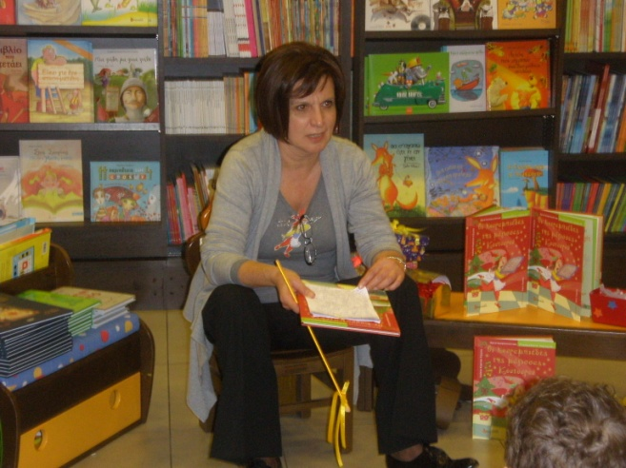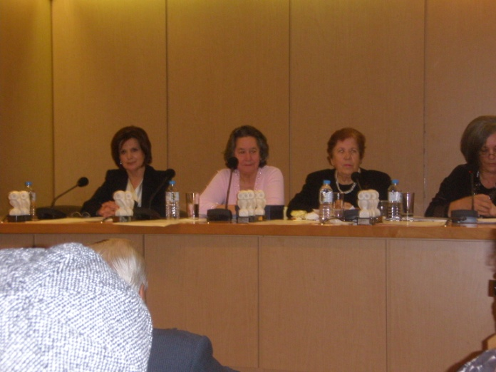

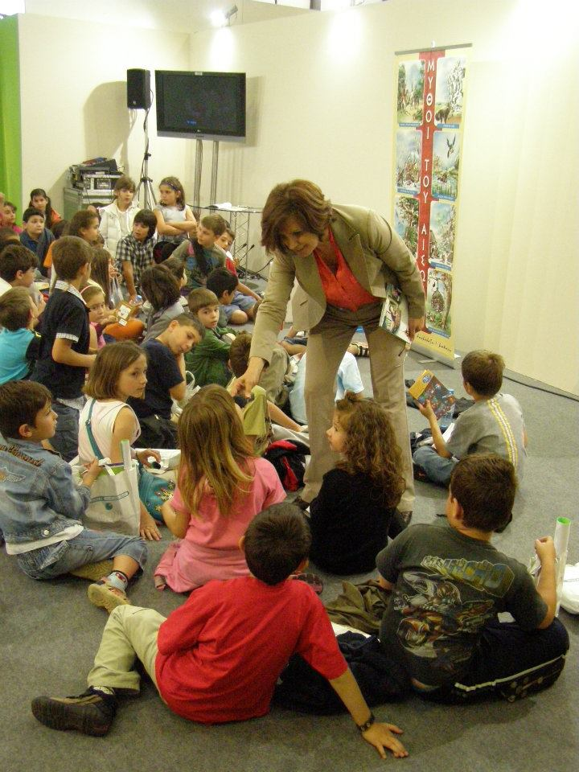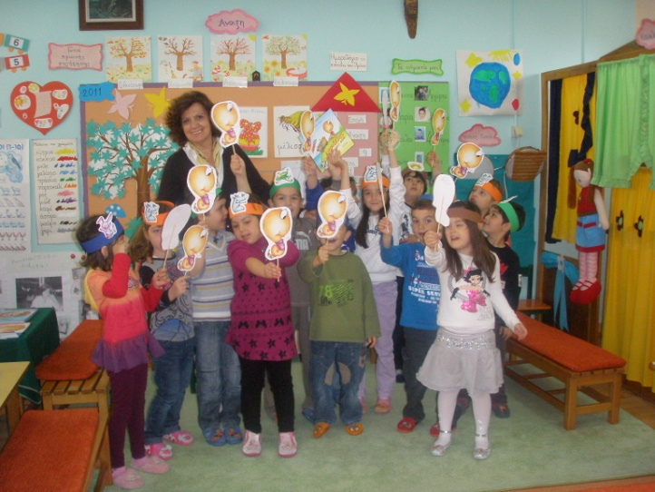

Συνέντευξη με τη Συγγραφέα

Όταν ήσασταν παιδί, ποιο βιβλίο είχατε αγαπήσει πολύ και ποιον συγγραφέα;
Δύσκολη ερώτηση αφού όσο μεγαλώνω αναπολώ με αγάπη και νοσταλγία τα πολλά-πολλά βιβλία που διάβασα σαν παιδί «βιβλιοφάγο» . Νομίζω πως ήταν «Οι περιπέτειες του Τομ Σώγερ». Όλα τα πρώτα μου βιβλία τα θυμάμαι με λεπτομέρειες. Από το συγκεκριμένο όμως θυμάμαι όχι μόνο ακριβώς τη στιγμή που μου το χάρισαν, την αφιέρωση που μου είχαν κάνει, αλλά και τις εικόνες που είχα πλάσει με τη φαντασία μου, καθώς το διάβαζα ξανά και ξανά.
Ο συγγραφέας που με είχε εντυπωσιάσει ήταν ο Αλέξανδρος Παπαδιαμάντης, όταν διάβασα μια συλλογή από τα πιο γνωστά διηγήματά του, διασκευασμένα για παιδιά, που μου χάρισαν κάποια Χριστούγεννα.
Πως ξεκινήσατε να γράφετε το πρώτο σας βιβλίο; Ποιος σας ενθάρρυνε να προχωρήσετε.
Από μικρή τα κατάφερνα καλύτερα στο γράψιμο παρά στα λόγια. Σαν γινόταν κάτι που με εντυπωσίαζε ένιωθα την ανάγκη να γράψω γι αυτό, επηρεασμένη ίσως από το θαυμασμό που ένιωθα για όσους μπορούσαν να γράφουν. Τα βιβλία που διάβαζα, οι ταινίες που έβλεπα στον θερινό κινηματογράφο της γειτονιάς μου με επηρέασαν από νωρίς στο να πλάθω δικές μου ιστορίες. Ιστορίες που ήταν τα μυστικά μου και τις κρατούσα για τον εαυτό μου. Ξεκίνησα να γράφω το πρώτο μου βιβλίο όταν αναπάντεχα, αφού οι αρχικές μου σπουδές και η πρώτη μου δουλειά δεν είχε καμιά σχέση με την εκπαίδευση, βρέθηκα να δουλεύω με μικρά παιδιά. Ανακάλυψα τότε πως οι ιστορίες που έφτιαχνα με το μυαλό μου ήταν το μαγικό κλειδί για να τα προσεγγίσω. Να μπω στον υπέροχο φανταστικό τους κόσμο και όχι να για να «διδάξω», αλλά για να μου διδάξουν τελικά εκείνα τον τρόπο που μαθαίνουν. Πολλοί με ενθάρρυναν να συνεχίσω να γράφω. Οι καθηγητές μου στην μετεκπαίδευση, οι συνάδελφοι εκπαιδευτικοί που ζητούσαν τις ιστορίες μου για να τις χρησιμοποιήσουν και πάνω απ’ όλα τα παιδιά της δικής μου τάξης που καθισμένα απέναντί μου με άκουγαν μαγεμένα και χαρούμενα πράγμα πολύ σημαντικό για τους μικρούς αναγνώστες.

Πώς ακριβώς γράφετε; Όταν βρίσκετε χρόνο κι ένα ήσυχο μέρος ή ακολουθείτε κάποιο συγκεκριμένο «τελετουργικό»;
Γράφω κάθε μέρα. Χωρίς να ακολουθώ κάποιο συγκεκριμένο τελετουργικό, σίγουρα θα βρω κάποια στιγμή της ημέρας να γράψω στον υπολογιστή μου, πηγαίνοντας παρακάτω κάποια από τις ιστορίες που έχω ξεκινήσει. Αν εννοείται χώρο που γράφω δεν είναι συγκεκριμένος. Συνήθως στον καναπέ με το λαπ-τοπ στα πόδια μου. Φυσικά τη θέση στον καναπέ στο σπίτι μου στην Επίδαυρο που βλέπει και θάλασσα, την προτιμώ.
Στη συγγραφή των βιβλίων σας πρώτα είχατε στο μυαλό σας το θέμα για το οποίο θέλατε να γράψετε, την πλοκή ή τους χαρακτήρες των ηρώων σας;
Θα έλεγα πρώτα το θέμα μαζί με την ηλικία των αναγνωστών που πρόκειται να διαβάσουν αυτό που θα προκύψει. Δουλεύοντας πολλά χρόνια με παιδιά διαφορετικών ηλικιών έχω την τύχη να γνωρίζω όχι μόνο τις αναπτυξιακές ανάγκες των παιδιών κάθε ηλικίας, αλλά και να φαντάζομαι τα συναισθήματα των αναγνωστών τη στιγμή που θα διαβάζουν ή που θα ακούνε αυτό που θα προκύψει. Αυτός ο χρόνος που σκέπτομαι την ιστορία είναι το πιο αγαπημένο μου στην όλη διαδικασία της συγγραφής. Το απολαμβάνω πραγματικά, καθώς μέσα στο μυαλό μου, άσχετα με τις άλλες μου ασχολίες τριγυρίζει (βασανιστικά και ευχάριστα) η ιδέα αυτού που πρόκειται κάποια στιγμή να ολοκληρώσω. Ο χρόνος που περνάει μέχρι να προχωρήσω στο καθαυτό «γράψιμο», δεν είναι συγκεκριμένος. Πάντως όταν αποφασίσω να κάτσω στο υπολογιστή έχω σκιαγραφήσει τους κεντρικούς ήρωες, έχοντας ένα γενικό σχεδιάγραμμα στο μυαλό μου.
Οι ήρωες των βιβλίων σας έχουν προδιαγεγραμμένη πορεία την οποία γνωρίζετε και ακολουθείτε ως την τελευταία σελίδα ή υπάρχει πιθανότητα αυτονόμησής τους κατά τη διάρκεια συγγραφής του βιβλίου;
Ενώ υπάρχει ένα γενικό πλάνο μιας ιστορία με αρχή μέση και τέλος, μιας πλοκής όπου οι ήρωες έχουν κάποιους συγκεκριμένους ρόλους, συμβαίνει τις περισσότερες φορές, οι ήρωες να ζωντανέψουν τόσο που να μου επιβάλλουν μια νέα οπτική, δίνοντας ταυτόχρονα μια νέα πλοκή στην αρχική ιστορία. Τραβώντας το δικό τους δρόμο μπλέκονται σε νέες περιπέτειες, φτιάχνουν νέες καταστάσεις που εγώ σαν θεατής τις παρακολουθώ και τις περιγράφω. Το συνειδητοποιώ όταν φτάνοντας στο τέλος, ανακαλύπτω πως είναι διαφορετικό απ’ ότι αρχικά το είχα φανταστεί.

Η έμπνευση για σας έχει να κάνει με το συναίσθημα ή με τη λογική; Δηλαδή, απλά γράφετε με την καρδιά σας ή κινήστε γράφοντας με τη λογική;
Το συναίσθημα και η φαντασία κυριαρχούν στην έμπνευση. Έχοντας τα μάτια και τα αυτιά της ψυχής μου ανοιχτά, παρατηρώ και αφουγκράζομαι όσα συμβαίνουν μέσα μου και γύρω μου. Μόνο που αυτά τα όλα, συνήθως είναι για τους άλλους ασήμαντα π.χ. η αίσθηση υγρασίας σε ένα υπόγειο, η εντύπωση πως το φεγγάρι μοιάζει να φορά γυαλιά, το θρόισμα των φτερών μιας πασχαλίτσας. Δεν μπορώ να πω όμως πως δεν μπλέκεται καθώς γράφω και η λογική καθώς αυτά που βλέπω εγώ με τη δική μου ματιά πρέπει να τα γράψω με τρόπο που και ο αναγνώστης μπορεί να τα αισθανθεί και να τα φανταστεί. Όταν μάλιστα η ιστορία εξελίσσεται σ’ ένα συγκεκριμένο ιστορικό πλαίσιο, σίγουρα πρέπει να παίρνω υπόψη μου τα γεγονότα της εποχής, που κινούνται οι ήρωες και ανάλογα να τους προσαρμόζω ως προς την ψυχολογία, τις συμπεριφορές, ακόμα και την εμφάνιση.
Ποια είναι τα συστατικά για ένα επιτυχημένο λογοτεχνικά και εμπορικά βιβλίο.
Ειλικρινά δεν ξέρω. Γιατί το πετυχημένο εμπορικά βιβλίο δεν συνεπάγεται και κατά κανόνα επιτυχημένο λογοτεχνικά βιβλίο.
Ένας συγγραφέας γεννιέται ή γίνεται; Ποια είναι η άποψή σας;
Γεννιέται, όπως κάθε καλλιτέχνης. Το ταλέντο υπάρχει και προκειμένου για κάποιον που γράφει για παιδιά μέσα στο ταλέντο συνυπάρχει και η ικανότητα του συγγραφέα να μπορεί όχι φυσικά να μένει ή να γίνεται παιδί, αυτό είναι αστείο, αλλά να μπορεί να θυμάται πως αισθανόταν όταν ήταν παιδί και να διατηρεί την αισιοδοξία του. Δεν φτάνει όμως μόνο το ταλέντο, γιατί το γράψιμο είναι μια δύσκολη δουλειά. Όπως όλες οι τέχνες θέλει δόσιμο, μεράκι, χρόνο, επιμονή και υπομονή.
Αρκετά βιβλία σας πραγματεύονται οικολογικά αλλά και κοινωνικά θέματα. Ποιος είναι ο σκοπός σας; Να ευαισθητοποιήσετε τα παιδιά ή απλά να διασκεδάσουν μέσα από την ανάγνωση αυτών;
Η χαρά και η απόλαυση που θα νιώσουν τα παιδιά διαβάζοντας το κείμενο μου είναι για μένα πρωταρχικός στόχος όταν γράφω ένα βιβλίο. Δεν βάζω σκοπό να μάθουν υποχρεωτικά κάτι μέσα από ένα βιβλίο μου και δεν θα ήθελα ποτέ να γράφω βιβλία που μοιάζουν με τα βιβλία των μαθημάτων. Τώρα αν καταφέρνω αβίαστα μέσα από την περιπέτεια, την δράση, το χιούμορ τα παιδιά να ταυτιστούν με τους ήρωες, να αποκτήσουν φιλικές συμπεριφορές για το περιβάλλον, να δημιουργήσουν απορίες για τα όσα συμβαίνουν γύρω τους, νομίζω πως με ικανοποιεί.
Ποια θεωρείτε ότι είναι τα κριτήρια για να διαλέξει βιβλίο ένα παιδί;
Θα έλεγα τα ίδια κριτήρια που υπάρχουν και όταν πρόκειται να διαλέξουν οι μεγάλοι ένα βιβλίο. Να τους τραβήξει το ενδιαφέρον αισθητικά, να τους ενδιαφέρει το θέμα, να τους αρέσει ο συγγραφέας, να έχει κάτι να τους πει το κείμενο. Το ζητούμενο είναι να μπορέσει το παιδί να βρίσκεται συχνά σε περιβάλλοντα που υπάρχουν καλά βιβλία ώστε να εκπαιδευτεί με τη διαμεσολάβηση του ενήλικα αρχικά και μόνο του αργότερα να κάνει τις επιλογές του.
Υπάρχει κάποιος ήρωας από τα βιβλία σας που αγαπάτε περισσότερο;
Δεν υπάρχει και θα ήταν προδοσία να ξεχωρίσω κάποιον, αφού στη φάση που έγραφα το κάθε βιβλίο ο ήρωάς του γινόταν για εκείνο τον καιρό ο αγαπημένος μου.
Ποιο δικό σας βιβλίο επηρέασε τη ζωή σας περισσότερο;
Νομίζω πως μετά το πρώτο μου βιβλίο «Τέσσερις συνταγές γεμάτες μάγια» εκδ. Ελληνικά Γράμματα, που μου έδωσε ένα αξιόπιστο διαβατήριο για να μπω στον κόσμο των εκδόσεων, είναι «Η Μπουγάδα του Αϊ- Βασίλη» εκδ. Παπαδόπουλος, που μεταφράστηκε στα Κορεάτικα. Αυτό το πέταγμά της σε άλλη ήπειρο, με έκανε να σκεφτώ πόσο μακριά μπορεί να φτάσει ένα βιβλίο. Μου φαίνεται εξωπραγματικό να φαντάζομαι τα μικρά παιδιά της Κορέας να με διαβάζουν στην ακαταλαβίστικη για μένα γλώσσα τους.
Η συνεργασία σας με την κυρία Κ. Μουρίκη ήταν κάτι που το επιδιώξατε ή έτυχε; Πείτε μου λίγα λόγια γι’ αυτό μιας κι έχετε συνεργαστεί σε παραπάνω από ένα βιβλία. Γενικά η συνεργασία συγγραφέων στη γραφή ενός βιβλίου είναι κάτι εύκολο ή δύσκολο, μιας κι ο κάθε συγγραφέας έχει τις δικές του σκέψεις κι απόψεις;
Με την Κατερίνα Μουρίκη είμαστε φίλες κι είναι ένας υπέροχος άνθρωπος και μια καταξιωμένη συγγραφέας. Και θέλαμε και έτυχε, να γράψουμε μαζί. Πρώτα τις έξι μυθολογίες και ύστερα τον Ερωτόκριτο για τις εκδόσεις Διάπλαση. Παρότι γνωριζόμαστε είχαμε και οι δυο την ίδια αγωνία ξεκινώντας. Πως θα ταιριάξει η ματιά και το ύφος μας και μάλιστα σε έμμετρο λόγο, μιας και ήμασταν δυο διαφορετικές προσωπικότητες και γράφαμε διαφορετικά. Στην πορεία με χαρά είδαμε πως η αγάπη μας για αυτό που κάναμε και η προσπάθεια μας να βγει κάτι πραγματικά καλό, ήταν ο συνδετικός μας κρίκος. Ήταν εκείνο που μας ένωνε βάζοντας στην άκρη όλες τις διαφορές στο στυλ γραφής. Δουλέψουμε σαν μια καρδιά με δυο κτύπους συγχρονισμένους και το αποτέλεσμα μας αντάμειψε. Ήταν μια πραγματικά ενδιαφέρουσα εμπειρία και θα ήθελα να την ξαναδοκιμάσω. Ελπίζω το ίδιο να ισχύει και για εκείνη.
Πείτε μου ένα παιδικό βιβλίο που δεν έχετε γράψει εσείς και θα θέλατε να το είχατε γράψει.
Πολλά θα ήθελα να έχω γράψει γιατί πολλά μου αρέσουν και συνεχίζω να διαβάζω παιδική λογοτεχνία αφού θεωρώ πως τα καλά βιβλία δεν απευθύνονται σε συγκεκριμένες ηλικίες. Ίσως «Τις είκοσι χιλιάδες λεύγες κάτω από τη θάλασσα» του Ιουλίου Βερν» ή «Τον Μάγο του Όζ» του Φράνκ Μπάουμ.
Έχετε σκεφτεί να διευρύνετε το κοινό σας γράφοντας διηγήματα για μεγάλους;
Είναι μια ερώτηση που μου την κάνουν πολύ συχνά ειδικά όσοι έτυχε να έχουν διαβάσει τα δυο εφηβικά μου μυθιστορήματα «Καταδίωξη μέσα στη νύχτα» εκδ. Μίλητος και «Όσα κρύβουν οι σκιές» εκδ. Διάπλαση. Δεν ξέρω, μέχρι στιγμής μου αρέσει να λέω πως γράφω καλά για μικρά και μεγάλα παιδιά και πολύ μεγάλα παιδιά.
Αν και το τελευταίο σας βιβλίο «Ερωτόκριτος» εκδόθηκε πρόσφατα, έχετε ήδη κάποιο επόμενο βιβλίο στο μυαλό σας;
Σωστά μαντέψατε. Έχω ήδη όχι κάποιο, αλλά κάποια βιβλία να βασανίζουν το μυαλό μου. Ελπίζω πως όταν βγουν δε θα βασανίζουν και τους αναγνώστες μου.
Σας ευχαριστώ και εύχομαι καλή επιτυχία στις σπουδές σας.

Αξιολόγηση

Γράφοντας τις τελευταίες γραμμές αυτής της τόσο ενδιαφέρουσας εργασίας το μόνο που θα μπορούσα να πω είναι πως πραγματικά για μένα ήταν μια εμπειρία που θα την κουβαλώ πάντα μέσα στην καρδιά μου. Η εργασία ξεκίνησε με την πρώτη τηλεφωνική επαφή που είχα με την κ. Ιωάννα Κυρίτση-Τζιώτη και τη θετική αύρα που μου μετέδωσε.
Ακολούθησε η ανάγνωση αρκετών βιβλίων της και η έρευνα που θα με οδηγούσε στο να σκιαγραφήσω σωστά στο μυαλό μου και να αποτυπώσω στην εργασία μου, το προφίλ αυτής της δημιουργού. Η έρευνα με οδήγησε σε διάφορες συνεντεύξεις της σε τοπικά κανάλια και η μορφή της σε συνδυασμό με την εικόνα και τον λόγο της, μπορώ να πω με βοήθησαν αρκετά στο να καταλάβω περίπου τις ιδέες και τις σκέψεις της. Η σύνταξη του βιογραφικού της πάντα σε επαφή μαζί της, ολοκλήρωνε την εικόνα της στο μυαλό μου. Η σύνταξη του ερωτηματολογίου δεν μπορώ να πω πως με δυσκόλεψε μιας και σκεπτόμενη το έργο της μου γεννιόντουσαν αβίαστα τα ερωτήματα που ήθελα να της κάνω. Το πιο σημαντικό όμως κομμάτι της εργασίας μου ήταν η ίδια η συνέντευξη που πήρα από τη συγγραφέα.
Από την αρχή ήταν θετική σε όλη αυτή την έρευνα που προσπαθούσα να βγάλω εις πέρας και πολλές φορές παραινετική και συμβουλευτική. Οι απαντήσεις της ήταν απόλυτα κατανοητές, ενδιαφέρουσες και στοχευμένες δίχως να με δυσκολεύουν και να με κουράζουν. Η πρώτη ερώτηση ίσως την δυσκόλεψε λίγο όπως και η ίδια δήλωσε μιας κι έπρεπε να ανακαλέσει στη μνήμη της τα παιδικά της χρόνια και να αναζητήσει το πρώτο πολυαγαπημένο της παιδικό βιβλίο. Μιλήσαμε για τα βιβλία της και για την ιδιαίτερη επαγγελματική της συνεργασία με την κ. Κ. Μουρίκη. Για τη χαρά της όταν κάποιο από τα βιβλία της μεταφράστηκε στα κορεάτικα και όταν κάποια αποσπάσματα από τα βιβλία της συμπεριλήφθησαν στα βιβλία της Γλώσσας του Δημοτικού. Μου μίλησε για τις στιγμές έμπνευσής της και την αγάπη της για το σπίτι στην Επίδαυρο που έχει θέα τη θάλασσα. Τέλος η συνέντευξη έκλεισε λέγοντας πώς έχει ήδη αρκετές σκέψεις για καινούργια βιβλία μη θέλοντας όμως να μου αποκαλύψει κάτι παραπάνω.
Συμπερασματικά μπορώ να πω πως η εργασία είχε πολύ καλύτερα αποτελέσματα από τα αναμενόμενα για μένα μιας και σε αυτό βοήθησε η τόσο καλή συνεργασία που είχαμε.

